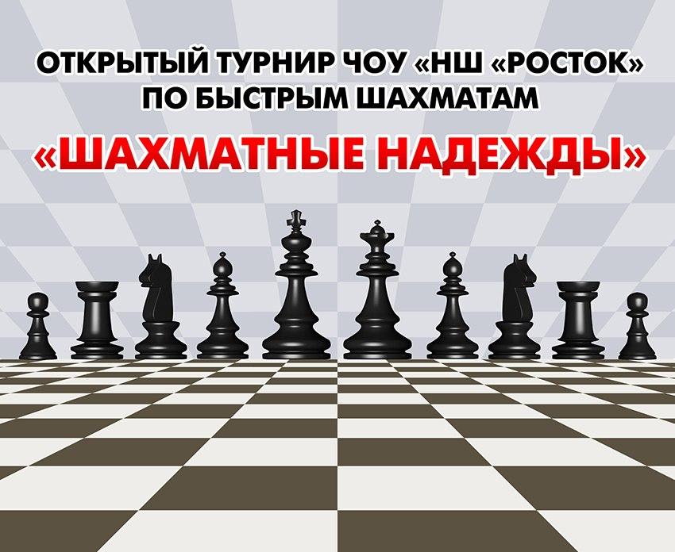
18 января в нашей школе состоялся Открытый турнир ЧОУ "НШ"Росток" по быстрым шахматам «Шахматные надежды» среди начальных классов школ города Ухта.
Традиционно соревнования проходят по швейцарской системе. А поскольку это быстрые шахматы, то участнику по условиям турнира дается на размышление всего 10 минут. Но трудности не пугают юных ухтинцев.
В 2020 году «Шахматные надежды" собрали 69 участников из 12 школ, которые направили на турнир 15 команд.С каждым годом накал борьбы только растет. Так, в нынешнем турнире, чтобы определить чемпиона среди команд пришлось даже применять коэффициент Бухгольца, поскольку соперники набрали равное количество очков. В результате победу завоевала команда Гимназии иностранных языков (как и в прошлом году), на втором месте - шахматисты из 21-школы, а на третьем - команда СОШ №20.
Вновь победителями на своих досках, как и в прошлом году, стали Трофим Ситников (МГИЯ), Степан Самойличенко (СОШ №21) и среди девочек Александра Артемова из 20-й школы. На 3-й доске 1 места удостоилась Малика Нажипова (СОШ №21). Победители и призеры получили медали, кубки, грамоты и сладкие призы, а командам вручили по сертификату на приобретение пиццы.
«Уровень турнира «Шахматные надежды» достаточно высокий,» - отметил главный судья соревнований Дмитрий Уляшов. «В нем традиционно принимают участие призеры республиканских соревнований. Спасибо школе «Росток», которая уже столько лет проводит этот турнир, привлекая юных ухтинцев к занятиям шахматами».
А мы выражаем слова благодарности нашему Учредителю - ООО «НИПИ нефти и газа УГТУ», оказавшему поддержку в организации и проведении турнира.
И конечно же, отдельно хочется поблагодарить участников турнира от школы «Росток»: команда «Росток-1» в составе Векшина Никиты, Горшкова Георгия, Родионова Вадима и команда «Росток-2» в составе Загидуллина Марата, Казакова Егора, Краснова Тимофея и Перегубко Миланы, которые достойно представили школу на турнире.
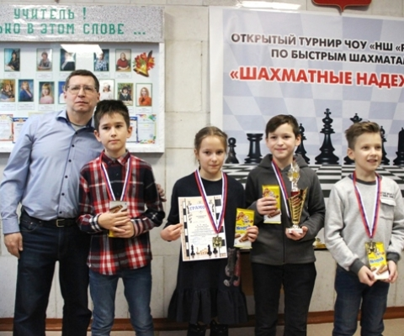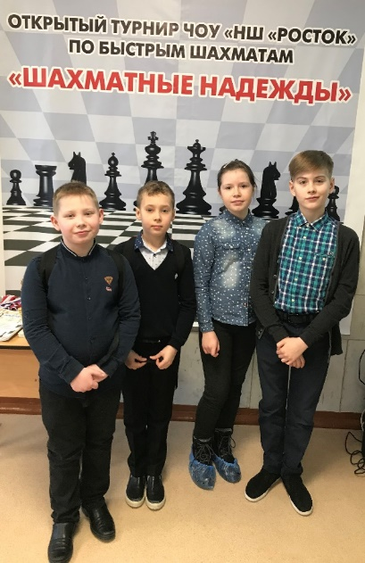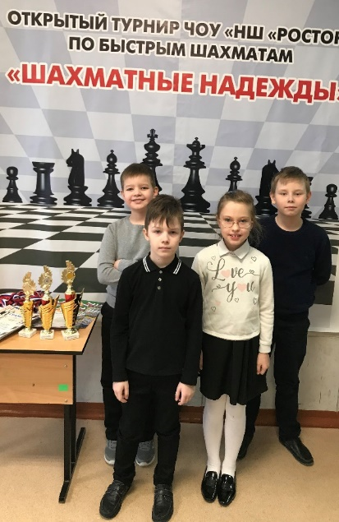
Победители турнира команда «Росток-1» команда «Росток-2»

